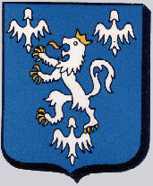
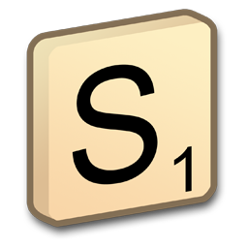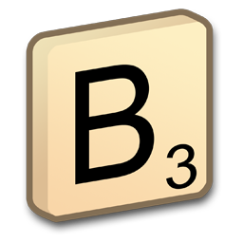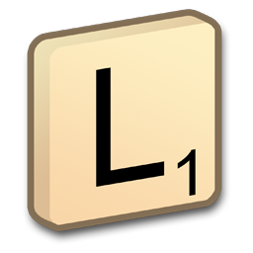
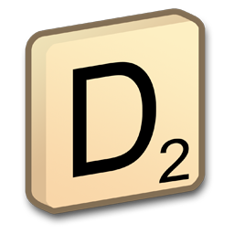
LES THEDINGEOISES
AU foyer socio culturel – rue de la Paix à 57450 THEDING

Le samedi 26 juillet 2025 TH3 en 2 minutes SEMI-NOCTURNE et SEMI RAPIDE à partir de 15 h 00

Le dimanche 10 août 2025 – TH2

Le dimanche 31 août 2025 à 10 h 00 - TH3

Lieu : Foyer socioculturel – Capacité : 90 joueurs

Hébergement : - 1ère CLASSE à FREYMING MERLEBACH 0892707303
- B&B à FREYMING MERLEBACH 0892788082
Pour ceux qui désirent se loger au B/B à FREYMING – prendre contact directement
avec Fabienne car possibilité de tarif préférentiel

Restauration : Pour le 26 juillet et le 31 août 2025

La salle Alti Bihn étant désormais occupée par une association « CHOP’BIHN ‘KFE », cette dernière nous propose le menu suivant (UNIQUEMENT SUR RESERVATION A L’INSCRIPTION)

La saison des grillades étant ouverte, voici le menu pour 18 € hors boissons
½ blanche – ½ merguez – ½ schenk – ½ cuisse poulet
Frites – Salade verte
Fromage - Dessert

Cette salle ne peut servir que pour les personnes désirant prendre un menu.

Accès facile : Autoroute PARIS-METZ-FREYMING-STRASBOURG – FAREBERSVILLER
Etape du Grand Prix – Cagnotte solo
Dotation : TROPHEES pour les 7 catégories si moins de 40 joueurs panier garni au vainqueur et 3 paniers tirés au sort

Inscription sur le site SCRABBLE57 et règlement une semaine avant chaque compétition

TH3 : 18 € 9 € pour les moins de 25 ans 4 € pour les moins de 18 ans
TH2 : 12 € 6 € pour les moins de 25 ans – gratuit moins de 18 ans
chèque à l’ordre du Scrabble Club de THEDING à adresser à
Guido ALBRECHT – 36, rue Principale – 57450 THEDING
albrecht.fab.57@gmail.com

